Recherches, rédaction et mise en page effectuées uniquement à l’aide de solutions informatiques libres.
Ce mémoire est rédigé en privilégiant une écriture non-sexiste tout en tentant d’en limiter l’impact graphique et visuel et l’accroissement du nombre de caractères. Les termes épicènes sont privilégiés et l’usage du point médian est limité aux noms courts. Seuls les noms et pronoms sont déclinés en écriture inclusive. Ils sont systématiquement proposés dans l’ordre alphabétique.

S’il est vrai que nous ne pouvons vivre qu’une seule partie de ce qui est en nous, qu’advient-il du reste ?
Pascal Mercier, Train de nuit pour Lisbonne

Sommaire
général

A. Urgence ou transition ? Urgence ET transition ! 6
1. Le climat en questions 6
2. Du climat aux limites planétaires 8
3. De l’holocène au capitalocène 10
4. Vers un nouveau modèle de société ? 11
B. Que peut l’éducation populaire ? 12
1. Une inscription dans le champ de la vie associative formelle 12
2. S’accorder sur ce que l’on entend par éducation populaire 13
3. De tous temps, par l’éducation, déterminer les dominations pour s’en émanciper 15
4. L’approche technologique dans une triple impasse ? Place à l’approche humaine et éducative ! 16
5. De l’éducation à l’environnement vers la recherche collective de solutions, l’éducation populaire agit déjà… 18
1. La démarche Centre A’ERE des Francas 18
2 . Fresque de la conversion écologique - Scouts et guides de France 19
3. Jeunes journalistes pour l’environnement – Teragir 19
4. A l’asso de la transition ! - Foyer ruraux 19
6. S’affranchir des régulations tutélaires et concurrentielles pour gagner en efficience 20
C. Les enjeux pour l’éducation populaire 21
1. Se réapproprier les enjeux écologiques 21
2. Mobiliser les citoyens pour une transition choisie et démocratique 23
3. S’ouvrir à de nouveaux publics 24
A. Introduction - RSE 26
B. Empreinte carbone 27
1. Des exemples de démarches différenciées 27
Teragir, une démarche intégrale 27
Les CEMÉA, une démarche progressive 29
Le Réseau Rhône-Ain-Saône des MJC 31
C. Les systèmes d’informations 31
1. Slow tech / Sobriété numérique 32
Définition (quand la triple crise devient un triple impasse) 32
Enjeux 33
Quelles réponses à l’urgence écologique ? 34
Pourquoi un atout pour l’alignement ? 34
2. Les logiciels libres (vs open-source et propriétaires) 34
Définition 34
Enjeux 35
Pourquoi un atout pour l’alignement ? 35
Des exemples et témoignages : 36
Freins 37
Méthode de transition 37
D. Finances et comptabilité 38
1. La finance solidaire et écologique 39
Définition 39
Enjeux dans le choix d’un établissement bancaire 39
Quelles réponses à l’urgence écologique ? 39
Pourquoi un atout pour l’alignement ? 40
2. La comptabilité sociale et écologique 40
Définition 40
Enjeux 40
Quelles réponses à l’urgence écologique ? 41
Pourquoi un atout pour l’alignement ? 41
Des exemples et témoignages : 41
A. Les conditions à réunir 42
1. Modifier son rapport au temps 42
2. Travailler la gouvernance 42
3. S’ouvrir à la diversité 42
4. Former les militantes 42
B. Refaire société : un enjeu majeur 43
A. Analyse des projets des associations de jeunesse et d’éducation populaire 45
1. Analyse du panel 46
2. La transition écologique dans les écrits 46
3. Les principaux thèmes de la transition écologiquement 47
4. Grille de lecture et d’analyse des écrits 47

Liste des personnes
et des entretiens réalisés

1 |  | Confédération générale  des foyers ruraux | Laure Di Franco, directrice  Johanne Kuhn, animatrice réseau national

2 |  | Association pour la promotion et la recherche  en informatique libre (APRIL) | Jean-Christophe Becquet  Vice-président

3 |  | Association Framasoft | Pierre-Yves Gosset  Coordinateur des services numériques

4 |  | Association nationale  des CEMÉA | Stéphane Bertrand  Chargé de mission Transition écologique

5 |  | WWF  France | Arnaud Salla Madoungou  Directeur administratif et financier

6 |  | France nature environnement | Thierry Lerévérend  Directeur général

7 |  | Scouts et guides de France (SGDF) | Robin Humbert  Directeur général

8 |  | Association pour la promotion et la recherche  en informatique libre (APRIL) | Laurent Costy  Vice-président

9 |  | Émancip’Asso - Framasoft | Angie Gaudion  Directeur général

10 |  | Le Réseau Rhône Ain Saône des MJC | Eric Palange  Animateur Réseau Associatif

11 |  | Emmaüs Connect | Séverine Carvès  Chargée de mission

11 |  | AgroParisTech-CIRED | Alexandre Rambaud  Maître de conférences à, Codirecteur de la chaire "Comptabilité Écologique"

12 |  | CNAM | Emmanuelle Plot  Professeure agrégée en économie-gestion

Bénédicte Hermelin, FNE

UCPA compta ?

Introduction
générale
⏰
Repose sur des entretiens sur des sujets ciblés et sur une analyse de 20 projets et compte-rendus d’activités d’associations d’éducation populaire membres du CNAJEP (tirés au hasard). Cf Annexe
Toutes les références aux écrits des associations se trouvent dans le tableau en annexe

I. Urgence
et transition écologiques
⏰

Urgence ou transition ? Urgence ET transition !
⏰

Le climat en questions
Chaque jour ou presque, les médias se font l’écho de dégradations de notre environnement naturel. Ces atteintes ont des effets sur de nombreux aspects de la vie sur Terre. Parfois, elles concernent les citoyens de manière très proches : pénurie d’eau, sécheresse, inondations, pollution de l’air, des sols et de l’eau, perturbateurs endocriniens dans notre alimentation… Au contraire, d’autres semblent plus lointaines et moins en prise avec notre quotidien : disparition progressive de pollinisateurs, disparition d’espèces animales, formation d’un septième continent de déchets plastiques, arrivée d’espèces végétales ou animales invasives, régression massive de la biodiversité... Un rapide tour d’horizon de quelques titres manquants de l’actualité permet de constater que ces atteintes sont largement médiatisée auprès du grand public :
- « Climat : les records de température se succèdent » (Le Figaro, 25/07/2024),
- « Pollution industrielle : un coût absolument gigantesque pour la santé et l’environnement » (Le Parisien, 23/05/2024),
- « Alerte biodiversité : l’éléphant de Bornéo intègre la liste des espèces menacées d’extinction » (Libération, 27/06/2024),
- « Le ver de feu géant : nouvelle inquiétude pour les touristes sur les plages de la Méditerranée » (Cosmopolitan, 01//08/2024).
Toutes ces atteintes ne sont pas sans conséquences sur les conditions de vie des habitant·es de la planète, qu’il s’agisse d’humain·es ou de non-humain·es. En effet, de nombreux pans de leurs activités se trouvent confrontés à des difficultés inédites. Les dépasser suscitent de nombreuses interrogations. Certaines activités pourraient nécessiter des adaptations tandis que d’autres pourraient se voir abandonnées ou interdites. Une fois encore, un aperçu de l’actualité donne à voir la multiplicité des défis auxquels doit faire face l’humanité, des solutions à imaginer mais aussi de la complexité des décisions à prendre et faire accepter :
- « Sécheresse : dans les Pyrénées-Orientales, la guerre des piscines est déclarée » (L’Humanité, 04/08/2024),
- « Comment l’effondrement de la biodiversité favorise le développement des maladies infectieuses ? » (Libération, 08/04/2024),
- « À Singapour, les insectes s'invitent dans l'assiette... Le public et les estomacs vont-ils suivre ? » (Géo, 23/07/2024),
- « Prendre l’avion seulement quatre fois dans une vie : est-ce tenable ? » (La Croix, 09/09/2023),
- « Comment diminuer l’impact carbone de nos pratiques numériques ? » (Le Monde, 05/04/2024).
Lors de l’ouverture du quatrième Sommet de la Terre à Johannesburg (2002), le Président de la République d’alors, Jacques Chirac, reprenait la citation suivante : « Notre maison brûle et nous regardons ailleurs ». Au regard des éléments précédemment évoqués, il est dorénavant impossible d’affirmer que l’attention des pouvoirs publics et des citoyen·nes n’est pas attirée sur les questions environnementales. Par contre, le passage à l’action et la conduite de démarches réellement impactantes sont très insuffisantes. Une maxime plus adaptée à la situation d’aujourd’hui serait « Notre maison brûle et nous la regardons brûler sans agir ». Cette situation largement connue de tous et toutes mais marquée par une flagrante inaction, inspire la réflexion suivante à Dominique Bourg : « Sur le plan de l'action, le déni est quasi universel. Effondrement du vivant, pollutions au plastique, destruction des sols, entrée dans le dur des dérèglements climatiques... : la litanie est connue. » D’après le baromètre traitant des représentations sociales du changement climatique, publié par l’ADEME, 28 % des français.es croient à « un phénomène naturel comme la Terre en a déjà connu » tandis que 3 % nient la réalité du dérèglement climatique. Pourtant, la science a largement contribué à constituer un corpus de connaissances sur les phénomènes à l’origine de la catastrophe écologique actuelle. Parmi les travaux les plus emblématiques et les plus reconnus figurent ceux du Groupe d'experts intergouvernemental sur l’évolution du climat (GIEC). La publication de leurs derniers rapports met en avant, une origine anthropique à la crise écologique, c’est-à-dire pointe la responsabilité de l’être humain. Ces rapports pointent une forte corrélation entre la production de dioxyde de carbone issue de l’activité humaine et des phénomènes liés au dérèglement climatique. Cette production de CO₂ débute avec la révolution industrielle (XIXème siècle) et l’utilisation des énergies fossiles (charbon, pétrole, gaz…). Elle s’accélère avec l’essor et la massification de la société industrielle dans les pays européens, de l’Amérique du Nord puis progressivement dans des pays émergents. Malgré les nombreuses alertes et l’avancée des connaissances, les volumes de CO₂ produits au niveau mondial se cessent de croître (figure 1). Le recours à une agriculture intensive dans les années d’après-guerre concourt également à la production de méthane (CH₄), gaz qui favorise l’effet de serre et donc l’accumulation de chaleur sur la planète.
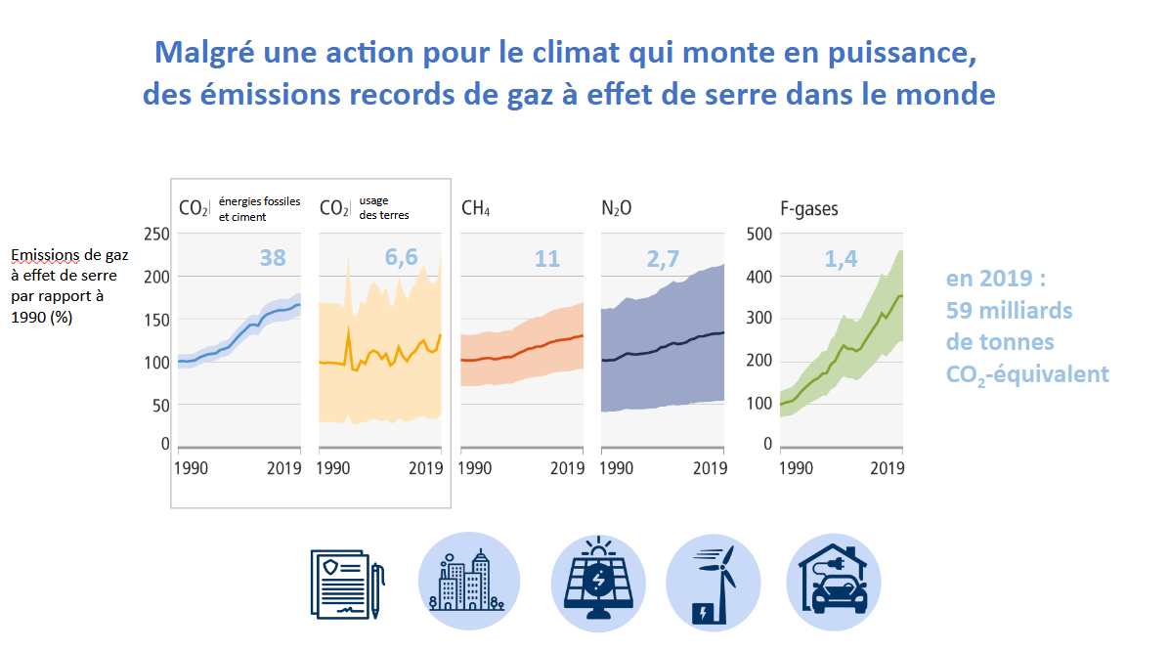Figure 1 : Évolution des émissions de gaz à effet de serre - Source GIEC
Cet effet de serre a pour conséquence une élévation de la température à la surface de la Terre (figure 2). En effet, les conclusions des travaux du GIEC conduisent à constater que la température moyenne à la surface du globe a augmenté de 1,1 °C depuis 1850. Cependant, à la notion de réchauffement climatique, les expert·es préfèrent la notion de dérèglement climatique. En effet, l’élévation de la température n’est pas également répartie entre tous les points du globe. Ensuite, les effets des modifications climatiques sont surtout exprimés par des évènements climatiques de plus en plus violents et de plus en plus fréquents. Tous les biomes sont concernés qu’il s’agisse, selon les périodes et les endroits du globe , de canicules, sécheresses, raréfaction des ressources en eaux potables, vagues de chaleur marine, inondations, tempête, élévation du niveau de la mer...
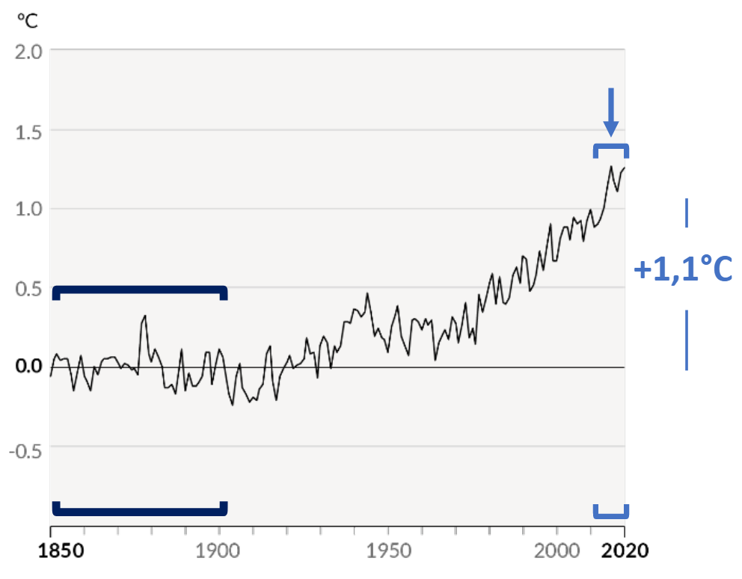Figure 2 : Évolution de la température à la surface de la Terre – Source GIEC

Du climat aux limites planétaires
Le dérèglement climatique provoqué par l’activité humaine n’est pas le seul responsable de la catastrophe écologique. En effet, la planète est également menacée par une pollution massive et par l’effondrement de la biodiversité. Ces trois évènements sont en réalité étroitement liés, se nourrissant les uns les autres, s’amplifiant les uns les autres. Impossible d’agir sur l’un sans penser les impacts possibles sur les autres. Pour mettre en avant cette interaction et cette interdépendance, les Nations-Unies ont fait le choix de les désigner en utilisant l’expression de « triple crise planétaire ». Cette approche systémique est à l’origine du concept de « limites planétaires » définis par une équipe internationale de chercheurs et chercheuses dans le cadre du Stockholm resilence centre. Ils ont identifié neuf limites planétaires sur lesquelles reposent les équilibres naturels de la planète Terre.
- le changement climatique,
- l’érosion de la biodiversité,
- la perturbation des cycles de l’azote et du phosphore,
- le changement d’usage des sols,
- le cycle de l’eau douce,
- l’introduction d’entités nouvelles dans la biosphère,
- l’acidification des océans,
- l’appauvrissement de la couche d’ozone,
- l’augmentation de la présence d’aérosols dans l’atmosphère.
L’analyse de ces limites effectuée en septembre 2023, indique que seules trois ne sont pas dépassées (figure 3). Ce dépassement des limites planétaires traduisent que la planète n’est plus en mesure d’assurer pleinement des conditions de vie sûres pour l'ensemble de l’humanité.
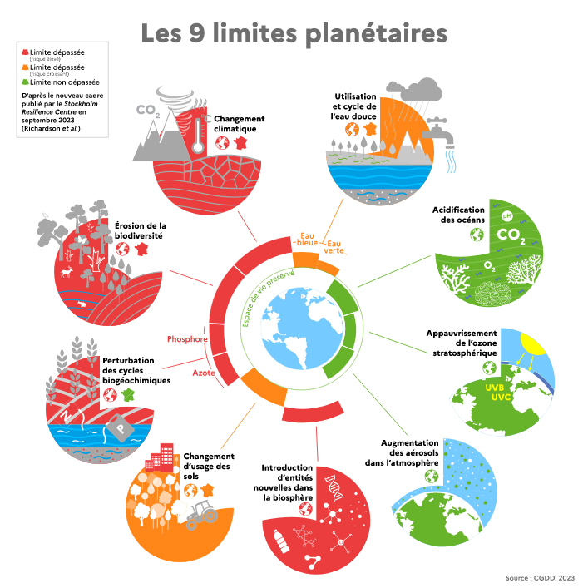Figure 3 : Les neuf limites planétaire - Source : Commissariat
général au développement durable (CGDD 2023)
Les pressions qui poussent au dépassement des limites planétaires sont exercées par des activités liées à des besoins de la société : se nourrir, se protéger, se divertir... "Les pressions sur la biodiversité découlent ainsi d’actes, de décisions ou de choix, qui peuvent être individuels ou collectifs, portés par l’État, une collectivité, une entreprise, une association..." (extrait du rapport de l’évaluation française des écosystèmes et des services écosystémiques). D’un hémisphère à un autre, d’un état à un autre, d’une catégorie socioprofessionnelle à une autre, ces besoins peuvent paraître plus ou moins ou essentiels, plus ou moins superflus. Il est pour autant de la responsabilité collective d’atténuer les pressions sur l’environnement pour garantir une planète vivable à l’ensemble des populations. Pour Dominique Bourg, « Aujourd'hui, il s'agit de nous entendre sur la nécessaire décrue de la production et sur son partage, c'est-à-dire sur le nécessaire resserrement des écarts de richesse ».
La prise en compte des profondes inégalités et les contraintes des limites planétaires sont aux fondements de la Théorie du donut de l’économiste Kate Raworth (figure 4). Dans sa pensée, matérialisée par un beignet ou un disque évidée, elle met en relation les risques pour l’humanité d’une économie insuffisamment orientée vers la justice sociale et la préservation des ressources. La partie intérieure du donut représente les droits humains à respecter au risque de tomber dans le vide central du diagramme et donc à la décadence de l’humanité. A l’extérieur, figurent les limites que la planète impose en termes de ressources et donc d‘habitabilité et de durabilité. Sortir de cette limite est également la voie vers un effondrement de notre écosystème global.
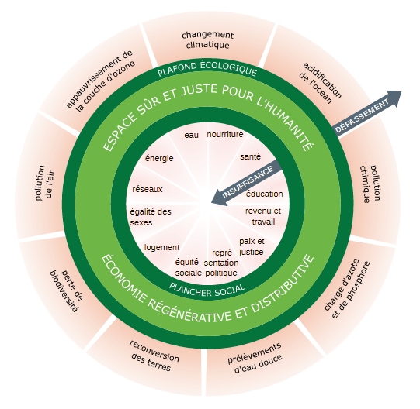Figure 4 : Le donut : une boussole
pour le XXIème siècle (Kate Raworth)
Plus qu’un outil figuratif et démonstratif, il s’agit d’un support prospectif et évaluatif à destination des pouvoirs publics ou des associations. Leurs militant·es peuvent s’emparer pour souligner tel ou tel manquement dans un certain nombre de décisions et/ou de politiques économiques publiques ou privées : « c'est une boussole radicalement nouvelle pour guider l'humanité dans ce siècle. Et elle pointe vers un avenir qui pourrait satisfaire les besoins de chacun, en préservant le monde vivant dont nous dépendons tous » (Raworth, 2021).

De l’holocène au capitalocène
L’histoire de la planète Terre se constitue de périodes géologiques et de leurs subdivisions, les époques géologiques. Depuis plus de 12 000 ans, la planète Terre est plongée dans la période quaternaire et plus précisément dans l’holocène, seconde époque géologique de cette période. Paul Crutzen et Eugène Stoermer soumettent l’hypothèse que la planète est sortie de l’holocène à partir du moment où les êtres humains ont commencé à perturber puis à dérégler les dynamiques et mécanismes planétaires. Cette hypothèse formulée en 2000 propose aussi l’entrée dans une nouvelle époque géologique, celle de l’anthropocène. Lors de l’élaboration de ce mémoire, l’hypothèse de Paul Crutzen et Eugène Stoermer n’a toujours pas obtenu de validation par la communauté scientifique mondiale. Parmi les points qui ne permettent pas encore d’entériner cette proposition, figure la difficulté à dater le début de cette nouvelle ère. Pour certain·es, il est évident que cette entrée dans l’anthropocène se produit pendant les trente glorieuses, période durant laquelle s’accélèrent les activités extractrices, les échanges internationaux, le changement d’usages des terres et la production massive de matières synthétiques. D’autres considèrent enfin que ce n’est que l’accélération d’un mouvement qui pré-existait et qui prend ses racines durant la révolution industrielle au XIXème siècle, voire lors de l’invention de la machine à vapeur (1784). Enfin, quelques auteurs et autrices pensent qu’il est nécessaire de décentrer le regard des évolutions technologiques et énergétiques pour comprendre quel contexte économique, social et politique a permis leur émergence. Dans la partie introductive du Manuel de la grande transition, les auteurs et autrices retiennent que « Les historiens du système-monde mettre en avant le fait que la révolution industrielle est advenue dans un contexte géopolitique déjà structuré par le développement du capitalisme marchand depuis le XVIème siècle, dans lequel le commerce transatlantique occupe une place centrale. […] Un regard historique sur les origines de la crise climatique montre ainsi le lien étroit entre l'entreprise de domination globale des puissances coloniales et la crise environnementale ». Les rapports de domination pourraient donc être à l’origine de la crise planétaire que nous connaissons aujourd’hui. Le capitalisme en serait l’expression notamment en raison de la logique d’accumulation qu’il sous-tend mais aussi en raison de la logique de privatisation de ressources par quelques un·es au détriment de la majeure partie de la population, de l’époque coloniale à aujourd’hui : « La situation actuelle à l'échelle globale indique, en réalité, qu'une manière particulière d'habiter la terre conduit en épuiser les ressources et concourt à produire non pas un monde commun, mais un monde singulier, un monde inégal et divisé » (Manuel de la grande transition). Ce serait aussi le capitalisme qui imposerait des rapports de domination de l’humain sur le non-humain. Ethnographies des mondes à venir met en scène un dialogue entre Philippe Descola et Alessandro Pignocchi. La phrase suivante est issue de leurs échanges : « Il me semble que dans un tel contexte on identifie spontanément un oppresseur commun un ennemi à combattre ensemble, humains et non-humains : on se sent solidaire de tous les êtres menacés par les mêmes rouages économiques et politiques ». Ces points de vue conduisent certains auteurs et autrices à réfuter l’appellation d’anthropocène pour lui préférer celle de capitalocéne : « La notion d’anthropocène n’est toutefois pas sans défaut. [...] L’un de ses principaux est qu’elle dépolitise les analyses, en faisant du genre humain le responsable de la dégradation de la nature, sans que soient évoqués les rapports de production, les structures sociales, les institutions politiques, etc » (Vivien, 2023)

Vers un nouveau modèle de société ?
Les données précédemment évoquées connaissent une traduction directe avec la notion de jour de dépassement (Earth Overshoot Day). Ce jour correspond à la date à laquelle l’humanité a consommé (l’empreinte écologique) ce que la Terre peut reconstituer en une année (biocapacité). Premier constat, le jour du dépassement intervient de plus en plus tôt dans l’année depuis 1973. A titre d’illustration, il est en date du 5 août en 2024, quand il survenait le 9 octobre en 1995. Deuxième constat, tous les habitant·es de la planète Terre ne consomment pas les ressources à la même vitesse. Ainsi, le jour du dépassement en France est tombée le 7 mai 2024 (et il faudrait 2,9 Terres si tous les êtres humains consommaient comme les français·es). A contrario, cette journée est survenue le 18 octobre pour le Guatemala (et il faudrait 1,2 Terres si tous les êtres humains consommaient comme des guatémaltèques). Pour d’autres pays, la biocapacité n’est pas dépassée et le jour du dépassement n’intervient jamais (Afghanistan, Érythrée, Mozambique, Rwanda, Syrie, Tadjikistan..). La recherche d’un plus grand équilibre entre justice sociale et économique ainsi que la prise en compte de la biocapacité passent donc par la recherche d’un nouveau modèle de vie sur la planète. Dominique Bourg s’inscrit dans cette logique : « il conviendrait de construire une vitesse de croisière économique compatible avec le rythme de la biosphère, c'est-à-dire une consommation globale inférieure à une planète. Pourquoi inférieure ? Pour se donner une marge de régénération des écosystèmes et des agroécosystèmes que nous avons détruits»
L’urgence écologique est donc un fait établi, subie à des degrés divers par de nombreux habitant·es de la planète, documentée et conceptualisée par les scientifiques et entendue par les pouvoirs publics. La transition écologique est une prise en compte de cette urgence pour conduire des démarches de transformation de la société, des modes de production, des habitats, de l’alimentation, de la répartition des richesses… Cette notion de transition s’accompagne depuis peu de la notion de planification qui tend à rendre la mutation plus stratégique, plus effective, plus mesurable, plus programmée. L’actualité renvoie très fréquemment à l’urgence écologique ou à la transition écologique. Pour autant, l’efficience des initiatives prises au niveau mondial comme au niveau local sont loin d’être en mesure de produire les effets nécessaires. Dans ces conditions, la notion de transition peut être fortement contestée car elle apparaît comme trop progressive ou trop lente. Elle ne rend pas intelligible le nécessaire virage auquel les sociétés doivent se confronter. Ainsi, un certain nombre d’auteurs, comme Pierre Veltz, se réfère plutôt au terme de bifurcation : « Le changement doit être profond ; c’est une bifurcation qu’il s’agit d‘opérer, pas une douce transition». Il conçoit cette bifurcation avec l’application de solutions (notamment techniques et économiques) en rupture totale avec la période précédente. Dans le même temps, il appelle à ce que ces solutions soient soutenues par un « récit socialement partagé – avec ses espaces de débat et de conflit ». A l’aune de cette ambition, il convient de s’interroger en quoi le mouvement de l’éducation populaire représente un moyen à mobiliser pour participer à la transformation de la société et pour tracer des perspectives désirables, équitables et démocratiques

Annexes

Analyse des projets des associations de jeunesse et d’éducation populaire
Pour réaliser un panorama des projets associatifs des associations d’éducation populaire, un échantillon a été tiré au sort à l’aide d’un tableur comprenant l’ensemble des membres du CNAJEP. Parmi ce tirage au sort, cinq associations ne mettaient pas à disposition leurs projet et/ou leur rapport d’activité. Un tirage complémentaire a donc été effectué. Les vingt associations retenues sont les suivantes :
 | Associations | Site internet | 👁‍🗨 Projet  📣 Rapport d’activité  🧲 Texte de positionnement
1 | IFAC - Institut de Formation, d’Animation et de Conseil | www.ifac.asso.fr | 👁‍🗨 https://ouvaton.link/e0vrmm  📣 https://ouvaton.link/iqbnBr (2022)
2 | ANIMA'FAC | www.animafac.net | 👁‍🗨 https://ouvaton.link/pmUG81  📣 https://ouvaton.link/c3tfan (2023)
3 | La Ligue de l'Enseignement | www.laligue.org | 👁‍🗨 https://ouvaton.link/P7mMVN  📣 https://ouvaton.link/Xh1ChO (2022)  🧲
4 | MRJC - Mouvement Rural de Jeunesse Chrétienne | www.mrjc.org | 👁‍🗨 https://ouvaton.link/xSq3q9  📣 https://ouvaton.link/jhogGe (2022)
5 | IFOREP - Institut de Formation, de Recherche et de Promotion | www.iforep.fr | 👁‍🗨 https://ouvaton.link/tz7B5L  📣
6 | UCPA - Union nationale des Centres Sportifs de Plein Air | www.ucpa.asso.fr | 👁‍🗨 https://ouvaton.link/r1cM4e  📣 https://ouvaton.link/dcP7oU (2023)
7 | FUAJ - Fédération Unie des Auberges de Jeunesse | www.hifrance.org | 👁‍🗨 en cours d’élaboration  📣  Ch. éthique : https://ouvaton.link/4zcNJM
8 | UFCV - Union Française des Centres de Vacances et de loisirs | www.ufcv.fr | 👁‍🗨 https://ouvaton.link/EyGwp2  📣 https://ouvaton.link/IZl8c6 (2023)
9 | ALF – Association des Ludothèques Françaises | ouvaton.link/5UZaOS | 👁‍🗨 https://ouvaton.link/iQyhZl  📣 https://ouvaton.link/vr6J9q (2022)
10 | ACE - Action Catholique des Enfants | www.ace.asso.fr | 👁‍🗨 https://ouvaton.link/4d2bIT  📣 https://ouvaton.link/SJU7Ok (2022-2023)
11 | CNFR - Confédération Nationale des Foyers Ruraux | www.foyersruraux.org | 👁‍🗨 https://ouvaton.link/QhI7uO  📣 XXX
12 | Fédération Léo Lagrange | www.leolagrange.org | 👁‍🗨 https://ouvaton.link/s8RmGr (manifeste)  📣 https://ouvaton.link/tA6GOP (2023)
13 | CEMEA - Centres d'Entraînement aux Méthodes d’Éducation Active | www.cemea.asso.fr | 👁‍🗨 https://ouvaton.link/WoPYwc  📣 https://ouvaton.link/0dML2m (2023)  🧲
14 | PEC - Peuple et Culture | www.peuple-et-culture.org | 👁‍🗨 https://ouvaton.link/66aQzH  📣 https://ouvaton.link/n3TKA2 (2022)  🧲 https://ouvaton.link/Wg0PYD (2022)
15 | AFS - Vivre Sans Frontières | www.afs.fr | 👁‍🗨 https://ouvaton.link/gDJ9Qz  📣 https://ouvaton.link/e0sW7O (2023)
16 | Culture et Liberté | www.culture-et-liberte.asso.fr | 👁‍🗨 https://ouvaton.link/OvR07p  📣
17 | Réseau CIVAM | www.civam.org | 👁‍🗨  📣https://ouvaton.link/lR9PC0 (2022)
18 | Jeunes Européens – France (Les) | www.jeunes-europeens.org | 👁‍🗨 anna.drettakis@@jeunes-europeens.org  📣 https://ouvaton.link/Zyi3Vf (2022)
19 | FSCF - Fédération Sportive et Culturelle de France | www.fscf.asso.fr | 👁‍🗨 https://ouvaton.link/H6RQ4v  📣 https://ouvaton.link/yAVvRU (2022-23)
20 | AFOCAL - Association pour la Formation des Cadres de l'Animation et des Loisirs | www.afocal.asso.fr | 👁‍🗨 https://ouvaton.link/mZDulp  📣 https://ouvaton.link/GVfjxl (2020)

Analyse du panel
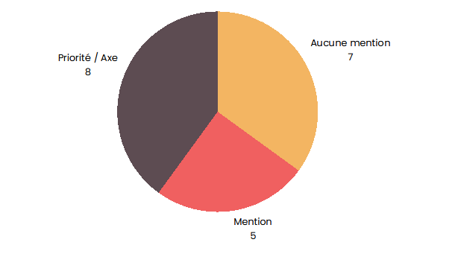

La transition écologique dans les écrits

Les

Les principaux thèmes de la transition écologiquement

Grille de lecture et d’analyse des écrits
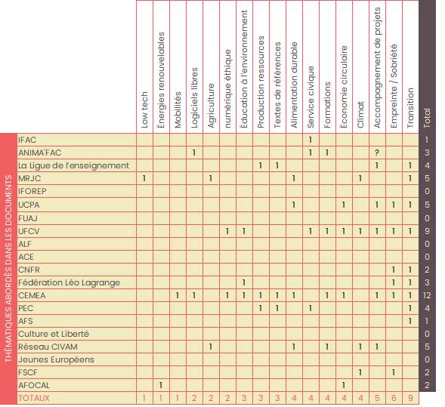

https://www.lefigaro.fr/sciences/climat-les-records-de-temperature-se-succedent-20240725
https://www.leparisien.fr/environnement/pollution-industrielle-un-cout-absolument-gigantesque-pour-la-sante-et-lenvironnement-23-05-2024-TE6PBR3FJBFRZMQLO4JIPFIH4Q.php
https://www.liberation.fr/environnement/biodiversite/biodiversite-lelephant-de-borneo-integre-la-liste-rouge-des-especes-menacees-20240627_3VXCDQUSF5BSZOPB6BERICKVT4/
https://www.cosmopolitan.fr/le-ver-de-feu-geant-nouvelle-inquietude-pour-les-touristes-sur-les-plages-de-la-mediterranee,2120200.asp
https://www.humanite.fr/politique/piscines/secheresse-dans-les-pyrenees-orientales-la-guerre-des-piscines-est-declaree
https://www.liberation.fr/environnement/biodiversite/comment-leffondrement-de-la-biodiversite-favorise-le-developpement-des-maladies-infectieuses-20240508_CWWGBCE3NFFJ3JGR5XRFX566XY/
https://www.geo.fr/voyage/a-singapour-les-insectes-s-invitent-dans-l-assiette-le-public-et-les-estomacs-vont-ils-suivre-221363
https://www.la-croix.com/debat/Prendre-lavion-seulement-quatre-fois-vie-est-tenable-2023-09-09-1201282026
https://www.lemonde.fr/pixels/article/2024/04/05/comment-diminuer-l-impact-carbone-de-nos-pratiques-numeriques_6226030_4408996.html
https://reporterre.net/Jacques-Chirac-l-histoire-de-sa-phrase-culte-Notre-maison-brule-et-nous-regardons-ailleurs ou https://fr.wikipedia.org/wiki/Notre_maison_br%C3%BBle_et_nous_regardons_ailleurs#cite_note-9
Bourg Dominique, et al. Retour sur Terre. 35 propositions. Presses Universitaires de France, 2020 , page 20
ADEME, Daniel Boy RCB Conseil, 24ème vague du baromètre « Les représentations sociales du changement climatique » - Synthèse, 2023, page 5
Intervention de Valérie Masson-Delmotte (ex co-présidente du GIEC) au séminaire gouvernemental de rentrée (31/08/2024) : https://sharebox.lsce.ipsl.fr/index.php/s/55FQADgckyjVipj/download
https://unfccc.int/news/what-is-the-triple-planetary-crisis
https://www.notre-environnement.gouv.fr/themes/societe/article/limites-planetaires
https://www.vie-publique.fr/files/rapport/pdf/276693.pdf
Bourg Dominique, et al. Retour sur Terre. 35 propositions. Presses Universitaires de France, 2020 , page 25
Raworth Kate, La théorie du donut – L’économie de demain en sept principes, J’ai lu, 2021, page71
Renouard Cécile, Beau Rémi, Goupil Christophe, Koenig Christian. Manuel de la Grande Transition: Former pour transformer. Éditions Les liens qui libèrent, 2020, page 39
Philippe Descola, Alessandro Pignocchi. Ethnographies des mondes à venir. Seuil, 2022, page 72
Vivien, Franck-Dominique. « Chapitre 32. Crise environnementale, soutenabilité et transition écologique à l’heure du capitalocène », Robert Boyer éd., Théorie de la régulation, un nouvel état des savoirs. Dunod, 2023, pages 273-279
Le jour du dépassement est un outil proposé par l'ONG américaine Global Footprint Network. Voir le site : https://overshoot.footprintnetwork.org/
Bourg Dominique, et al. Retour sur Terre. 35 propositions. Presses Universitaires de France, 2020 , page 22
Veltz Pierre, Bifurcation écologique et économie désirable, Revue Futuribles, N°447, 2022 , page 6

